Завдання 1.
Розкодуй слова. Розставляючи букви у правильному порядку.
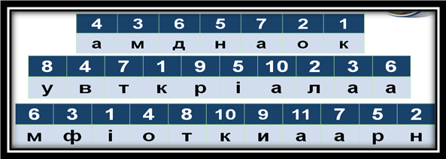
Завдання 2.
Розглянь малюнок. Прочитай алгоритм. З’ясуй, яку команду алгоритму не виконав маленький Хрю.
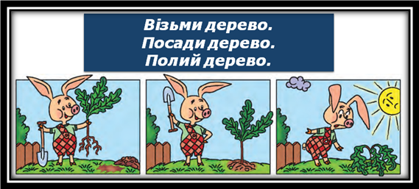

Завдання 3.
Визнач казку за малюнками. Розкажи казку у вигляді послідовності дій.
Слова-підказки: садити ріпку, почекати, кликати, тягнути.
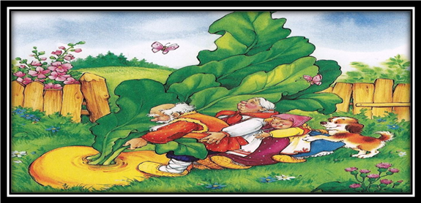
Слова-підказки: знесла яйце, розбила, обіцяти.
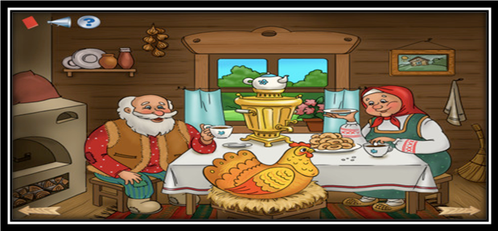
Слова-підказки: спекла, втеча, зустріч, співати пісню.
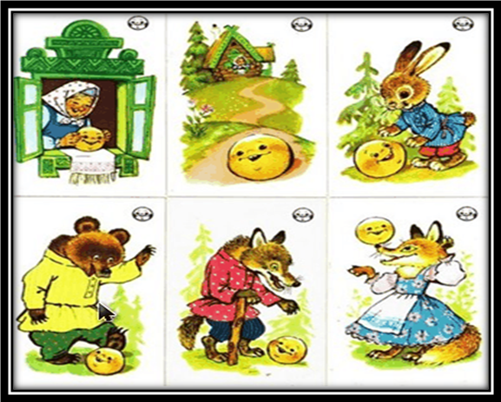
Завдання 4.
Вкажи дії так, щоб отримати послідовність дій поведінки вранці.
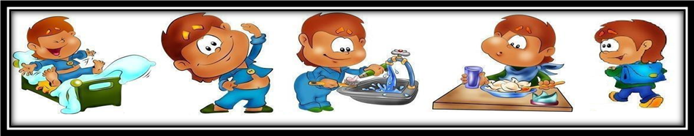
Завдання 5.
Пронумеруй правильний порядок дій у послідовності дій

